psd文件适配150%分辨率步骤
1. 图像->画布大小
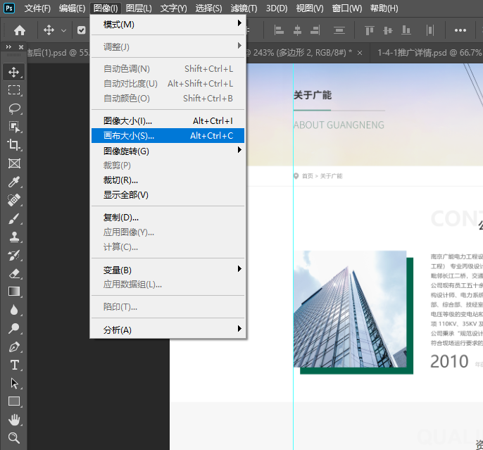
宽度设为1200
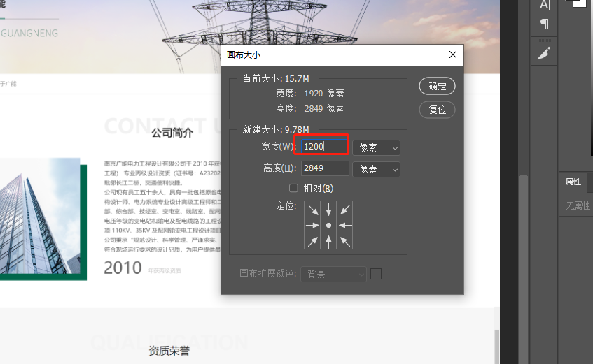2. 图像->图像大小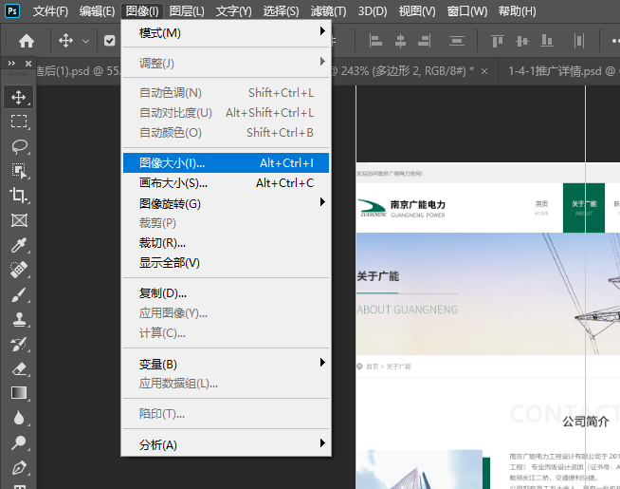
设计图中的几个值
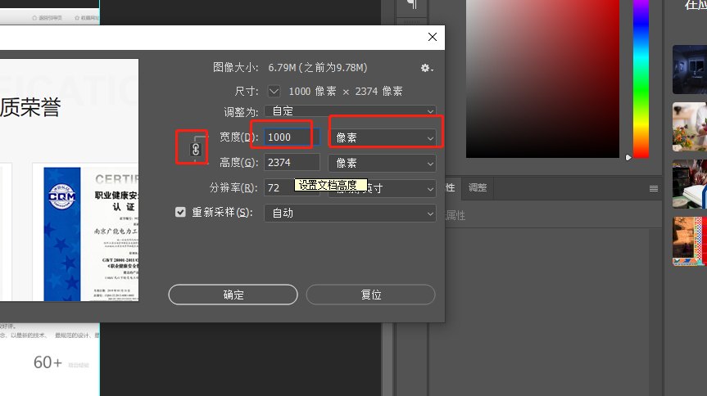3. 裁剪（可忽略）
左右拉出140像素的宽度

